АТС имеет k линий связи. Поток вызовов - простейший с интенсивностью λ в минуту. Среднее время переговоров составляет t минут. Время переговоров имеет показательное распределение. Найти: а) вероятность того, что все линии связи заняты; б) относительную и абсолютную пропускные способности АТС; в) среднее число занятых линий связи.
k = 5; λ = 0.6; t = 3.5

Исчисляем показатели обслуживания многоканальной СМО, используя сервис «Многоканальные системы массового обслуживания»
Интенсивность потока обслуживания:
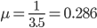
1. Интенсивность нагрузки.
ρ = λ • t_{обс} = 0.6 • 3.5 = 2.1
Интенсивность нагрузки ρ=2.1 показывает степень согласованности входного и выходного потоков заявок канала обслуживания и определяет устойчивость системы массового обслуживания.
Поскольку 2.1<5, то процесс обслуживания будет стабилен.
3. Вероятность, что канал свободен (доля времени простоя каналов).
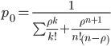
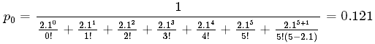
Следовательно, 12.1% в течение часа канал будет не занят, время простоя равно t_{пр} = 7.3 мин.
4. Вероятность отказа (Доля заявок, получивших отказ).
Поскольку отказ в обслуживании в таких системах не может быть, то p_{отк} = 0
5. Вероятность обслуживания поступающих заявок (вероятность того, что клиент будет обслужен).
Относительная пропускная способность: Q = p_{обс} = 1.
6. Среднее число каналов, занятых обслуживанием (Среднее число занятых каналов).
n_{з} = ρ = 2.1 канала.
Среднее число простаивающих каналов.
n_{пр} = n - n_{з} = 5 - 2.1 = 2.9 канала.
7. Коэффициент занятости каналов обслуживанием.
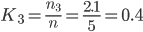
Следовательно, система на 40% занята обслуживанием.
8. Абсолютная пропускная способность (Интенсивность выходящего потока обслуженных заявок).
A = λ = 0.6 заявок/мин.
9. Среднее время простоя СМО.
t_{пр} = p_{отк} • t_{обс} = 0 • 3.5 = 0 мин.
Вероятность образования очереди.
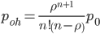
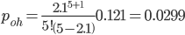
Вероятность отсутствия очереди.
p = 1 - p_{оч} = 1 - 0.0299 = 0.97
Вероятность того, что придется ждать начала обслуживания равна вероятности того, что все каналы заняты:
10. Среднее число заявок, находящихся в очереди.
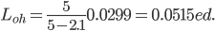
11. Среднее время простоя СМО (среднее время ожидания обслуживания заявки в очереди).
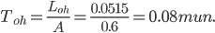
12. Среднее число обслуживаемых заявок.
L_{об} = ρ = 2.1
13. Среднее число заявок в системе.
L_{CMO} = L_{оч} + L_{обс} = 0.0515 + 2.1 = 2.152 ед.
14. Среднее время пребывания заявки в СМО.
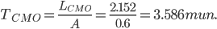
Число заявок, получивших отказ в течение часа: λ • p₁ = 0 заявок в мин.
Номинальная производительность СМО: 5 / 3.5 = 1.429 заявок в мин.
Фактическая производительность СМО: 0.6 / 1.429 = 42% от номинальной производительности.

